**POLO SCOLASTICO AMANTEA A.S. 2022-2023**

**CENACOLI GRAVITAZIONALI – II EDIZ.**

Incontri - Presentazioni - Tavole rotonde- Dibattiti - Orienta-menti - Sala conferenze

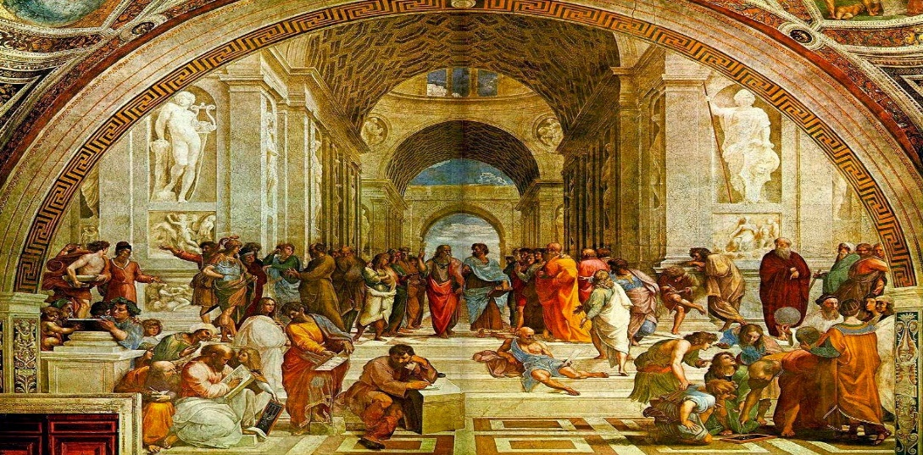

Da SETTEMBRE a maggio scuola aperta al territorio

13 MARZO 2023

RIFLESSIONE SUL LIBRO

“NARRATORI DENTRO”

CURATORE PROF. ANTONIO CARPINO

SALA CONFERENZE – DALLE H.11,15

|  |  |  |
| --- | --- | --- |
| LUNEDì 13 MARZO 2023 | |  |
| CLASSI COINVOLTE in SALA CONFERENZE | ORARIO |
| 3^B (18) – 4^A (17) –  4^F (24) - 4^Bt (24) –  4^Ac ITC (14)  TOT. 97 | Dalle ORE 11,15 FINO A CONCLUSIONE |

**La Dirigente Scolastica, Prof. ssa Angela De Carlo**

(Firma autografa sostituita a mezzo stampa ai sensi dell’art. 3 comma 2 D.lgs n° 39/93)**.**